Администрация филиала МАОУ Гагаринская СОШ – Ваньковская ООШ

Заведующий школы Михалькова Оксана Викторовна
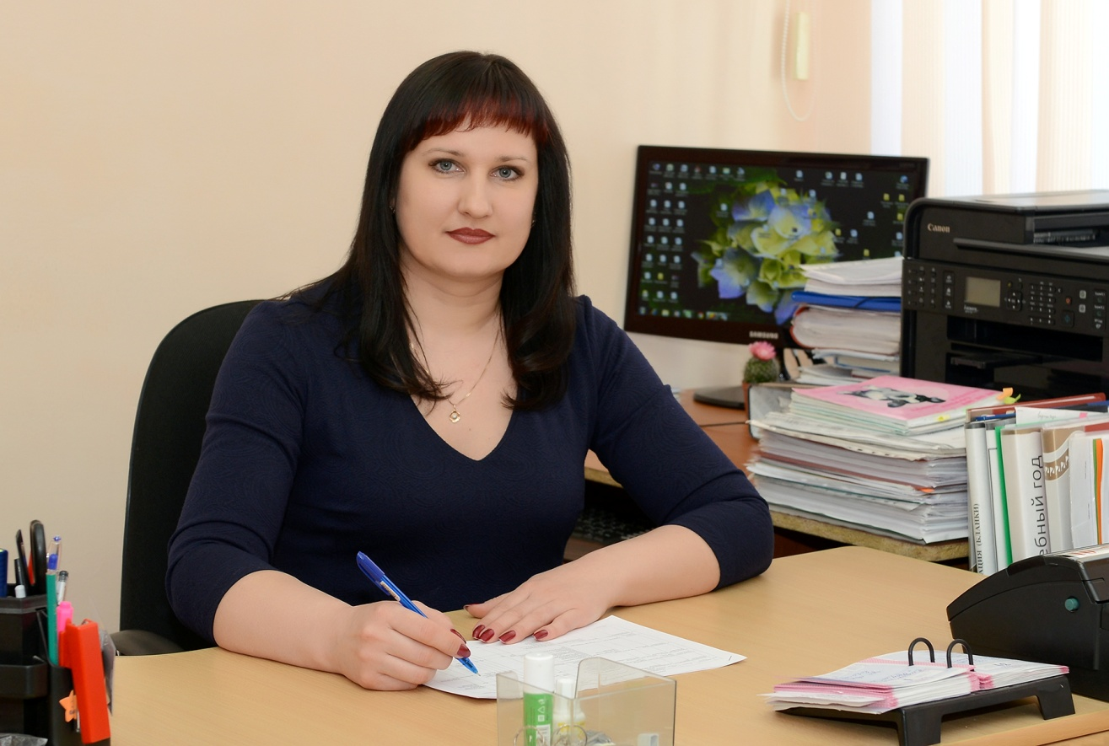
Образование — Высшее, Ишимский государственный педагогический институт им. П.П.Ершова, 1998 год, квалификация: учитель по специальности «математика» с дополнительными специальностями «физика», «информатика».
Курсовая подготовка
2012г. – «Педагогические, правовые и экономические аспекты управления образовательным учреждением».
2014г. – «Современные требования к процессу образования. Система подготовки учащихся к итоговой аттестации».
Аттестация
2014г. - соответствие занимаемой должности «Заведующий».
2017г. – высшая квалификационная категория по должности «Учитель».
Стаж работы — 19 лет
Контактный телефон - 8(34551)6-69-60
Адрес электронной почты vankovka@mail.ru

Методист Гуляева Ирина Александровна
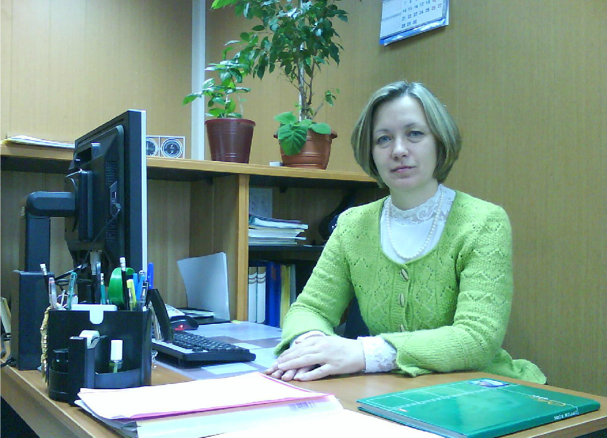
Образование — Высшее, Ишимский государственный педагогический институт им. П.П.Ершова, 1994 год, специальность: учитель обслуживающего труда.
Курсовая подготовка
2014г. – «Менеджмент в образовании: управление ОУ в условиях изменений системы образования РФ».
2015г. – «Актуальные проблемы преподавания истории и обществознания в условиях введения ФГОС».
Аттестация
2014г. - соответствие занимаемой должности «Заместитель заведующего по УВР»;
2017г. – первая квалификационная категория по должности «Учитель».
Стаж работы — 20 лет
Контактный телефон - 8(34551)6-79-60
Адрес электронной почты vankovka@mail.ru

